Instituto Politécnico de Bragança



Sistemas de Aquisição de Dados

Amplificação

Curso: Engenharia Informática

TRABALHO REALIZADO POR: N.º
OCTÁVIO AZEVEDO 8507
RICARDO FREITAS 7700

BRAGANÇA 2003
INTRODUÇÃO
Os sinais eléctricos produzidos pelos transdutores (ou conversores) são normalmente de potência muito reduzida, podendo incluir níveis elevados de ruído. É então necessário amplificar o nível do sinal por duas razões fundamentais:
1. Para adequar o nível de potência de saída do transdutor aos andares seguintes da cadeia de controlo.
2. O transdutor poderá estar longe do sistema de controlo computorizado, exigindo amplificação para que seja possível a transmissão do sinal através de um determinado meio (cabo eléctrico, fibra óptica, ondas rádio, ondas de infravermelhos). A amplificação justifica-se por duas razões fundamentais:
• Um sinal sofre uma atenuação ao longo do seu trajecto.
• Se o sinal tiver uma potência maior, fica mais imune ao ruído a que vai ser alvo durante a transmissão.
O sinal fornecido por um sensor pode ser mecânico, químico, óptico mas geralmente será um sinal eléctrico, em corrente, carga, impedância ou, mais usual, em tensão contínua ou alterna (dc ou ac).
Os níveis de tensão podem ser inferiores a 1 Volt (para termopares ou extensómetros) e então são muito sensíveis ao ruído; sinais de nível mais elevado (de 3 a 30 V para os sinais digitais) são mais imunes ao ruído.
Dadas a variedade dos tipos de sinais fornecidos pelos sensores e as exigências do resto da CM, uma das mais frequentes operações em Condicionamento de Sinal consiste em corrigir/adaptar os níveis de tensão entre dois elementos sucessivos da CM.
Por exemplo o sinal em tensão fornecido por um termopar numa gama entre 0 e 20 mV para ser digitalizada num conversor de gama de entrada ±10 V exige uma amplificação (x1000) e uma translação (zero shifting): esta função é realizada por um amplificador de tensão.
De forma genérica utilizam-se amplificadores para amplificar, atenuar, transladar, adaptar impedâncias, isolar... Existem não só amplificadores de tensão mas também amplificadores de corrente, amplificadores de carga, conversores corrente-tensão, conversores tensão-corrente, conversores carga-tensão...
O componente de base é em todos os casos o Amplificador Operacional -AmpOp.
O amplificador é chamado amplificador linear (ou de alta-fidelidade) se não mudar a forma do sinal. Desde que a amplitude do sinal seja pequena, o transístor usará somente uma pequena parte da recta de carga e a operação será linear.

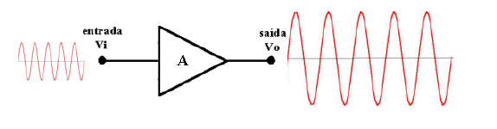
Por outro lado, se o sinal de entrada for muito grande, as flutuações ao longo da recta de carga, levarão o transístor à saturação ou ao corte ou à ambas, provocando distorções no sinal de saída, fazendo com que a operação não seja linear.

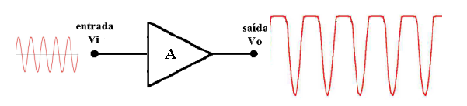
Aproximadamente 1/3 dos CI’s lineares são Amplificadores Operacionais. Isso decorre da necessidade de se ter um circuito amplificador de fácil construção e controle, e de boa qualidade.
Os Amplificadores Operacionais são amplificadores que trabalham com tensão contínua tão bem como com tensão alternada. As suas principais características são:
- Alta impedância de entrada
- Baixa impedância de saída
- Alto ganho
- Possibilidade de operar como amplificador diferencial.
Um amplificador analógico é sempre representado como um triângulo em que um dos vértices é a saída. O desenho abaixo mostra o diagrama esquemático de um Amplificador Operacional com seu modelo mais usual, onde se vê uma resistência de entrada (Ri) e um circuito de saída representado pelo equivalente Thévenin. Neste esquema, a fonte Vth é dependente da corrente através de Ri, e Rth representa a impedância de saída do amplificador.

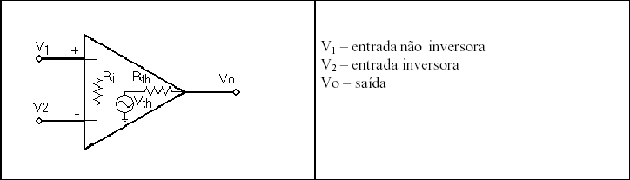

Princípio de Operação

Amplificador Diferença
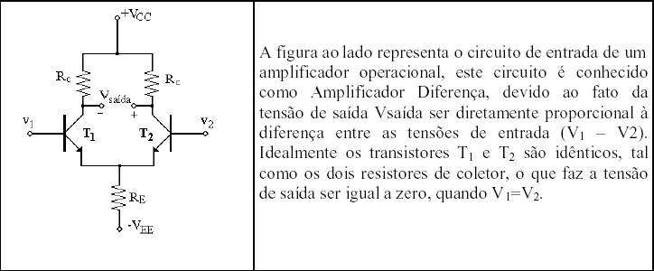
Circuito com uma Saída
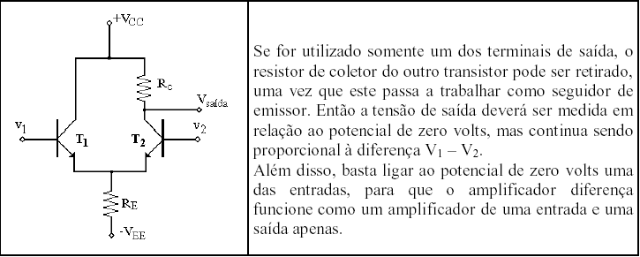

Circuito Completo

Abaixo, é mostrado um diagrama esquemático de um circuito simplificado de um amplificador operacional, onde se verifica a divisão entre circuito de entrada, com amplificador diferença, e circuito de saída com amplificador de potência.

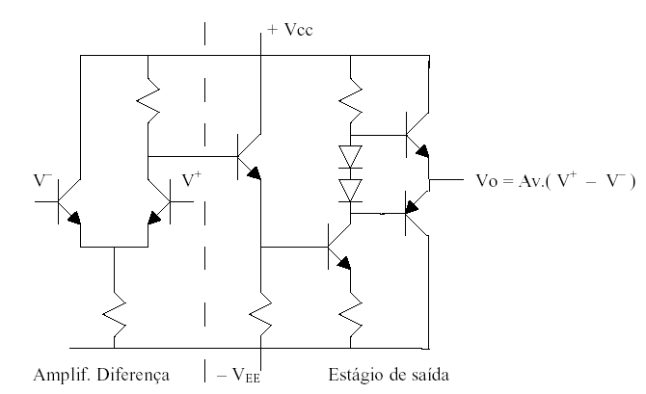

Representação de um Amplificador Operacional

Um Amplificador Operacional pode ser entendido como um circuito amplificador de alto ganho, onde a entrada é representada por uma resistência de alto valor e a saída por uma fonte de tensão controlada e uma resistência em série.

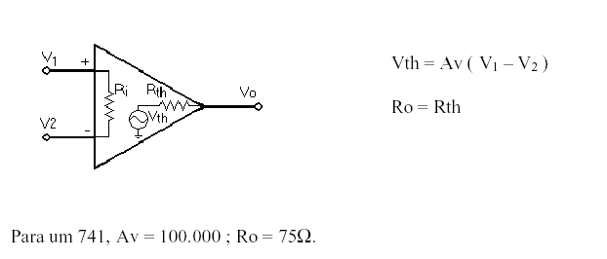

Equação de transferência (ganho):
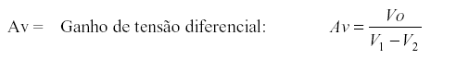

Modelos para os Amplificadores Operacionais

Os modelos a seguir, referem-se a modelos eléctricos simplificados para os amplificadores de tensão e de corrente sem realimentação. Os modelos consideram três elementos apenas: duas impedâncias, uma de entrada e outra de saída, e uma fonte de tensão dependente.

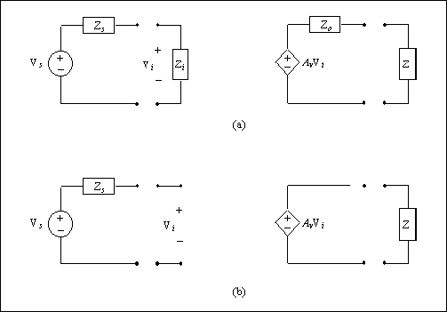
Figura 1 Amplificador de tensão: não ideal (a) e ideal (b)

A ligação de um amplificador a uma fonte de sinal e a uma carga envolve dois divisores de tensão que reduzem o ganho máximo obtenível (Figura 1.a). Referindo ao esquema eléctrico da Figura 1.b, verifica-se que a construção de uma cadeia de amplificação optimizada passa pelo recurso de amplificadores de tensão que gozem, pelo menos, das seguintes duas propriedades: impedância de entrada infinita, e impedância de saída nula. Se a estas duas propriedades se juntarem um ganho de tensão infinito, a não dependência do mesmo com a frequência e a possibilidade de aplicar na entrada e obter na saída quaisquer valores de tensão, então obtém-se aquilo que vulgarmente se designa por amplificador operacional ideal, ou Amplificador Operacional.
Apesar deste conjunto idealizado de propriedades, é um facto que o Amplificador Operacional ideal constitui uma boa aproximação do desempenho eléctrico de uma vasta gama de circuitos integrados utilizados na prática. Com efeito, existem no mercado Amplificadores Operacionais cujo ganho ascende a 106, e cujas resistências de entrada e de saída são, respectivamente, várias dezenas a centenas de MΩ e algumas unidades ou décimas de ohm. Os elevados ganhos e resistência de entrada do Amplificador Operacional estão na origem do curto-circuito virtual, que em alguns casos particulares implementa uma massa virtual. Este operador possibilita a realização de amplificadores de tensão cujo ganho depende apenas do cociente entre duas resistências, amplificadores soma e diferença de sinais, circuitos integradores e diferenciadores de sinal, filtros, conversores corrente-tensão e tensão-corrente, conversores de impedâncias, circuitos rectificadores de sinal, comparadores de tensão, etc. Não é exagero afirmar que, na actualidade, o Amplificadores Operacionais constituiu o paradigma dominante no projecto de circuitos electrónicos analógicos.
Os amplificadores operacionais são constituídos por múltiplos componentes electrónicos, nomeadamente transístores, resistências e capacitores.

Amplificador Operacional Ideal

O Amplificador Operacional ideal constitui um modelo simplificado de um amplo conjunto de amplificadores de tensão actualmente existentes no mercado. Caracteriza-se pelas seguintes quatro propriedades (Figura 2):
● impedância de entrada infinita;
● impedância de saída nula;
● ganho de tensão infinito;
● ausência de qualquer limitação em frequência e em amplitude.

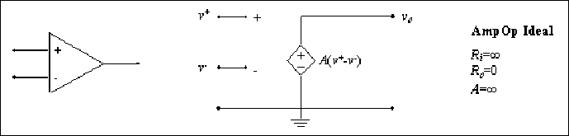
Figura 2 Amplificador Operacional Ideal

A principal consequência do conjunto de propriedades apenas enunciado é, na prática, a possibilidade de estabelecer um curto-circuito virtual entre os dois terminais de entrada do Amplificador Operacional. Com efeito, a existência de uma tensão finita na saída só é compatível com um ganho infinito desde que a diferença de potencial entre os dois terminais de entrada seja nula. A natureza virtual deste curto-circuito deve-se à coexistência de uma igualdade entre tensões sem ligação física entre terminais. Na Figura 3 ilustra-se o significado prático de um curto-circuito virtual.

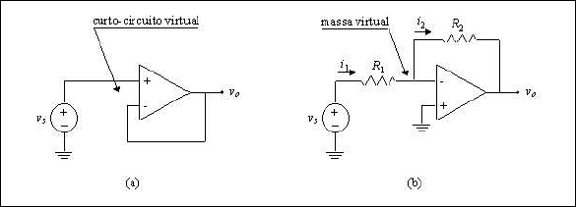
Figura 3 Curto-circuito e massa virtual

Por exemplo, no caso da montagem em (a) a relação entre as tensões nos nós é:
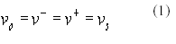
Isto é, a tensão na saída do Amplificador Operacional segue a da fonte de sinal aplicada na entrada. Por outro lado, no caso da montagem representada em (b) verifica-se que:
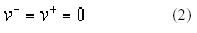
Ou seja, que o terminal negativo do amplificador se encontra ao nível da massa, sem no entanto se encontrar fisicamente ligado a ela. Diz-se então que o terminal negativo do amplificador operacional constitui uma massa virtual.

Montagens Básicas

O Amplificador Operacional é vulgarmente utilizado em duas configurações básicas: a montagem inversora e a montagem não-inversora. Os circuitos estudados neste trabalho constituem todos eles ou variações ou combinações destas duas configurações básicas.
No que diz respeito às metodologias de análise de circuitos com Amplificadores Operacionais, existem basicamente as seguintes duas alternativas:

- Uma que assume a presença de um curto-circuito virtual entre os dois terminais de entrada do Amplificador Operacional (em conjunto com correntes nulas de entrada);

- Uma outra que considera o Amplificador Operacional como uma fonte de tensão controlada por tensão e utiliza as metodologias convencionais de análise de circuitos.

Adiante se verá que a primeira metodologia é de mais simples aplicação aos circuitos com Amplificadores Operacionais ideais, ao contrário da segunda, que se destina essencialmente à análise de circuitos com Amplificadores Operacionais reais, neste caso com limitações em ganho, frequência, e impedâncias de entrada e de saída.

Montagem Inversora

Considere-se na Figura 4.a o esquema eléctrico da montagem inversora do Amplificador Operacional.

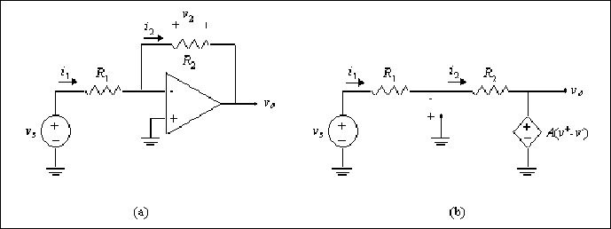
Figura 4 – Montagem inversora

Tendo em conta o fato da existência de um curto-circuito virtual entre os dois terminais de entrada, o que implica a igualdade v+ = v- = 0, e ainda o fato de as correntes nos nós de entrada serem nulas, i- = i+ = 0, verifica-se então que:
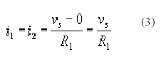
e que, portanto:

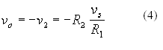
Como tal, o ganho de tensão da montagem é dado por:
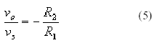
o qual é apenas função do cociente entre os valores das resistências R2 e R1.

O método alternativo de análise consiste em substituir o Amplificador Operacional por uma fonte de tensão dependente com ganho finito (Figura 4.b). Neste caso trata-se de aplicar um dos métodos de análise introduzidos ao longo deste trabalho, por exemplo resolver o sistema de equações:
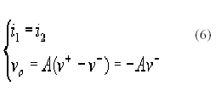
que equivale a:
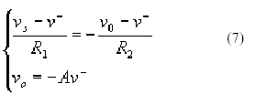
de cuja resolução resulta o ganho:
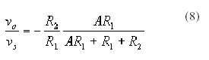
cujo limite quando o ganho do Amplificador Operacional tende para infinito é:
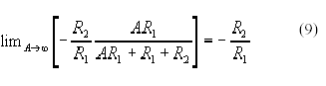

Montagem Não-Inversora

Considere-se na Figura 5.a a montagem não inversora do Amplificador Operacional:

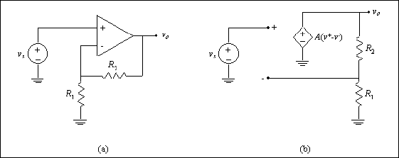
Figura 5 – Montagem não-inversora

A existência de um curto-circuito virtual entre os nós de entrada do amplificador permite escrever a igualdade entre as três tensões:

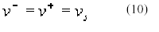
que em conjunto com a equação do divisor resistivo na saída:
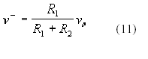
conduz à relação de ganho:

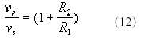
O ganho de tensão desta montagem é positivo, superior à unidade e, mais uma vez, dependente apenas do cociente entre os valores das resistências R1 e R2.
Pode facilmente demonstrar-se que a aplicação do método alternativo de análise conduz à expressão (Figura 5.b)

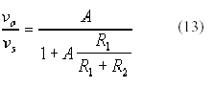
cujo limite quando o ganho do Amplificador Operacional tende para infinito coincide com a relação (12) apenas derivada.

Circuitos com Amplificadores Operacionais

As montagens inversoras e não-inversoras são utilizadas numa infinidade de aplicações de processamento de sinal, designadamente de amplificação, filtragem, rectificação de sinais, conversão e simulação de impedâncias, conversão tensão-corrente e corrente-tensão, etc. A seguir, estudam-se algumas aplicações que permitem ilustrar o enorme potencial prático do amplificador operacional de tensão.

Seguidor de Tensão

O circuito seguidor de tensão constitui uma das aplicações mais comuns do amplificador operacional.

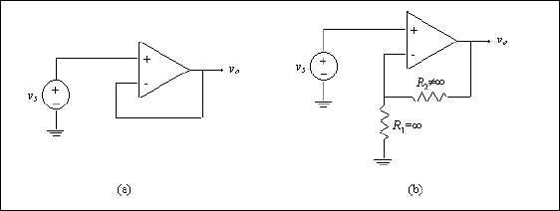
Figura 6 – Circuito seguidor de tensão

O seguidor de tensão implementa um ganho unitário,

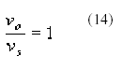
entre a entrada e a saída, resultado que à primeira vista poderia parecer destituído de aplicação prática.

O circuito seguidor de tensão pode ser encarado como caso limite da montagem não-inversora estudada anteriormente. Com efeito, e como se indica na Figura 6.b, os dois circuitos coincidem quando a resistência R1 é feita tender para infinito, situação durante a qual o valor da resistência R2 é irrelevante, excepto quando infinito, dado ser nula a corrente respectiva.
O circuito seguidor de tensão é útil como amplificador de buffer ou como um conversor de impedância. Uma aplicação é um sistema de conversão de dados. Muitos dos circuitos conversores analógico/digital têm uma impedância de entrada variável sobre a amplitude da entrada do sinal analógico. Com um amplificador de ganho unitário obtemos uma impedância de entrada constante. Para alguns dos conversores digitais/analógicos necessitamos de uma carga de alta impedância para uma operação correcta mas não se deseja que a voltagem de saída seja escalonada.

Somador Inversor

A montagem inversora pode ser utilizada para implementar a soma pesada de sinais eléctricos (Figura 7).

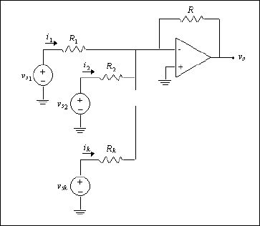
Figura 7 Somador inversor

A massa virtual do Amplificador Operacional implementa a soma das correntes fornecidas por cada uma das fontes de sinal,
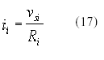
e a resistência R converte-as na tensão.
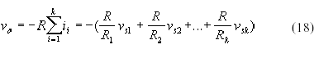
Uma das aplicações mais interessantes do somador na Figura 7 é a realização de um conversor digital-analógico.

Inversor

Uma das limitações da montagem inversora simples é a dificuldade de na prática construir amplificadores com, simultaneamente, elevados ganho e resistência de entrada (reveja-se a Figura 8). Na montagem inversora simples, a especificação de um ganho de tensão elevado, -R2/R1, convida a estabelecer um valor nominal relativamente pequeno para a resistência R1, ao passo que a exigência de uma elevada resistência de entrada, dada por
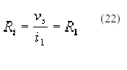
recomenda exactamente o oposto. Um modo de obviar a esta limitação é a utilização do circuito representado na Figura 8:

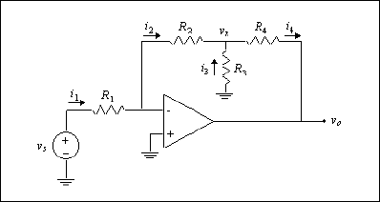
Figura 8 Amplificador inversor de elevados ganhos e resistência de entrada

Dois casos particulares da montagem inversora são os circuitos integrador e diferenciador representados nas Figuras 9.

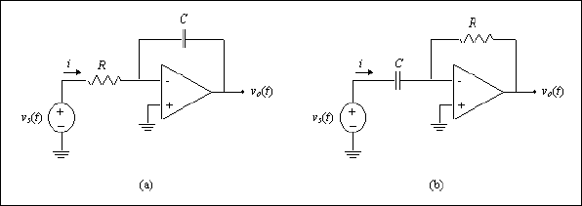
Figura 9 Circuitos integrador (a) e diferenciador (b)

O circuito integrador é um circuito electrónico que produz uma saída proporcional ao integral do sinal de entrada.
O circuito em (a), designado por integrador de Miller, caracteriza-se pela função de transferência

à qual, no domínio do tempo, corresponde a relação
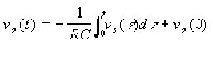
Na realidade, uma vez que a corrente fornecida pela fonte de sinal
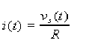
é integrada pelo condensador, a tensão aos terminais deste é
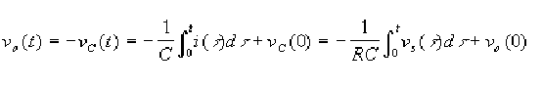

O circuito diferenciador dá-nos um sinal proporcional à taxa de tempo da mudança do sinal de entrada.
No que respeita ao circuito diferenciador representado na Figura 10 (b), a função de transferência é
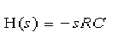
à qual no domínio do tempo corresponde a relação
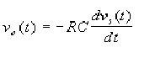
Em geral, os amplificadores operacionais em conjunto com resistências e condensadores permitem implementar funções de transferência que na prática constituem filtros.

Amplificador da Diferença

A utilização conjunta das montagens inversora e não-inversora permite realizar um circuito que implementa a amplificação da diferença entre dois sinais (Figura 10.a).

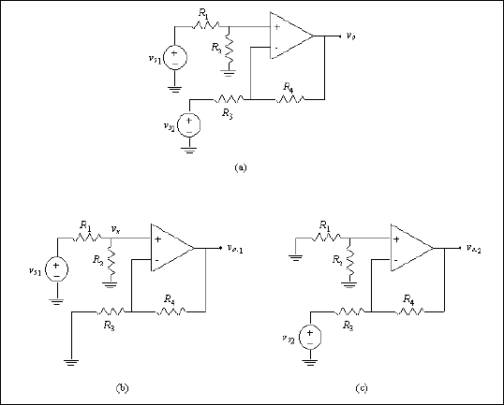
Figura 10 Amplificador da diferença

A aplicação do teorema da sobreposição das fontes permite identificar as seguintes duas contribuições para a tensão na saída do Amplificador Operacional (Figuras 10.b e 10.c): a parcela

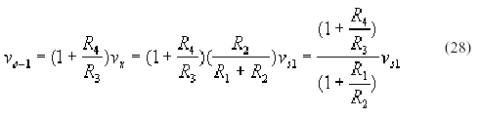
a qual basicamente coincide com a expressão da montagem não - inversora afectada do divisor resistivo implementado pelas resistências R1 e R2 na entrada, e a parcela
(29)
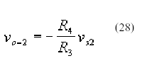
(30)
relativa à montagem inversora implementada pelas resistências R3 e R4 sobre o sinal v2 (note-se que, neste caso, as resistências ligadas ao nó positivo do Amplificador Operacional não alteram em nada o funcionamento da montagem inversora).
De acordo com as expressões (29) e (30), a tensão na saída é,
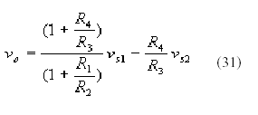
que no caso particular em que se verifica a igualdade entre os cocientes R4/R3 e R2/R1 se simplifica para
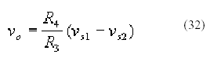

Amplificadores Não Lineares

Comparadores

Um comparador é um circuito que compara duas voltagens de entrada e produz uma saída relativa ao estado dos dois terminais de entrada. Uma das entradas é posta como um potencial de referência e a outra é uma entrada desconhecida. A saída do comparador indica se o sinal de entrada desconhecida se encontra acima ou abaixo da voltagem de referencia (Figura 11).

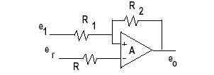
Figura 11 Comparador com Histerese

Rectificadores

Para os rectificadores de onda completa, sempre que há entrada do terminal o sinal é positivo, a saída terá o mesmo valor. Caso contrário, ou seja, à entrada do terminal o sinal for negativo a sua saída será positiva. Deste modo, obteremos à saída um sinal positivo (Figura 12).
Existe também o rectificador de meia onda que para um sinal positivo à entrada, o amplificador rectifica-o de maneira a que a saída será igual a zero, enquanto que para um sinal negativo à entrada a sua saída será invertida, tornando-a num sinal positivo.
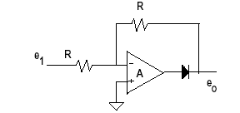
Figura 12 Rectificador de onda completa

Amplificador de Instrumentação

O principal inconveniente do amplificador diferença é o compromisso necessário entre o ganho de tensão e a resistência de entrada vista por cada uma das fontes de sinal. Uma alternativa a este circuito é o amplificador de instrumentação representado na Figura 13, neste caso constituído por dois amplificadores não inversores (Amplificadores Operacionais-1 e -2) e um amplificador diferença (Amplificador Operacional-3). Neste caso, a resistência de entrada vista por cada uma das duas fontes é infinita (coincidem ambas com a resistência de entrada dos terminais positivos dos Amplificadores Operacionais-1 e -2), ao passo que, como se verá de seguida, o ganho de tensão é dado pelo produto de dois quocientes entre resistências.
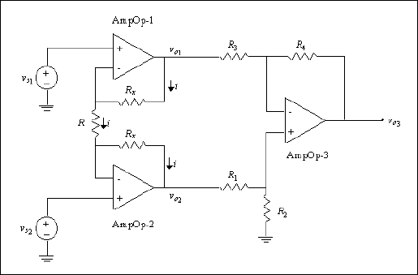
Figura 13 Amplificador de Instrumentação
CONCLUSÃO

Os amplificadores operacionais são dispositivos muito usados para o condicionamento analógico de sinais electrónicos em instrumentação.
– Um amplificador operacional ideal apresenta as seguintes características:
- Ganho Infinito
- Impedância de Entrada Infinita
- Largura de Banda Infinita
- Impedância de Saída Zero
- Tensão e Corrente de Offset Zero
– Existem duas regras fundamentais para o funcionamento adequado de um amplificador operacional ideal com realimentação externa:
- A saída fará tudo o possível para fazer que a diferença de tensão entre os terminais Não Inversor e Inversor seja Zero.
- Nas entradas do amplificador não flúi corrente.
Os Amplificadores Operacionais podem ser amplificadores de tensão cujo ganho depende apenas do cociente entre duas resistências, amplificadores soma e diferença de sinais, circuitos integradores e diferenciadores de sinal, filtros, conversores corrente-tensão e tensão-corrente, conversores de impedâncias, circuitos rectificadores de sinal, comparadores de tensão, etc.
Não é exagero afirmar que, na actualidade, o Amplificadores Operacionais constituiu o paradigma dominante no projecto de circuitos electrónicos analógicos.
O amplificador de Instrumentação é um bloco operacional que fornece ganho diferencial, respondendo somente à diferença de tensão entre os seus dois sinais de entrada. Este amplificador constitui-se por dois amplificadores não inversores seguido de um amplificadores diferença. Os dois amplificadores de entrada são ligados na configuração não inversora e o amplificador de saída está conectado como um amplificador diferencial de ganho unitário.
Os amplificadores dividem-se em lineares e não lineares.
O amplificador é chamado amplificador linear (ou de alta-fidelidade) se não mudar a forma do sinal
O amplificador é chamado de não linear se o sinal de entrada for modificado na sua forma. (Ex: À entrada temos uma onda sinusoidal e à saída podemos ter uma onda quadrada, triangular ou sinusoidal mas com diferentes características da onda de entrada).

BIBLIOGRAFIA

- Material retirado da Internet.

- Consulta de bibliografia da disciplina.

